“Kinder auf unserem Planeten Erde”
Tragen die Kinder dem Friedenskampf auf dem Planeten Erde bei? Was wunschen alle Kinder unseres Planeten? Diese Fragen sind heute aktuell.
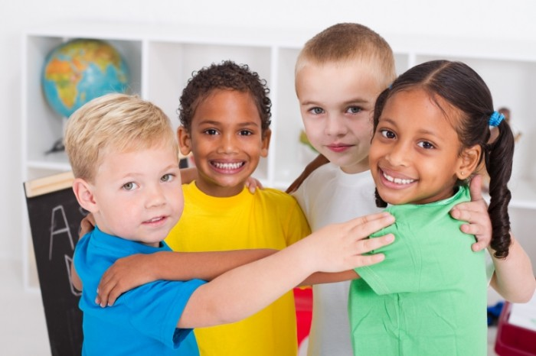
Naturlich unterscheiden sich die Kinder in mancher Hinsicht.Sie haben unterschiedliche Lebensbedingungen, Kulturen und Sprachen,sie wohnen in anderen Landschaften.

Sprachen sind aber Ausdruck der Vielfalt der Volker unserer Erde.Die Chinesen sind undurchschaubar, die Japaner sind sehr hofflich, die Franzosen- arrogant, die Zigeuner haben Musik im Blut, die Spanier sind impulsive, die Italiener sind faul, die Schweizer- grundlich, die Amerikaner lieben nur Dollar, die Deutschen sind punktlich und die Russen- gastfreundlich.
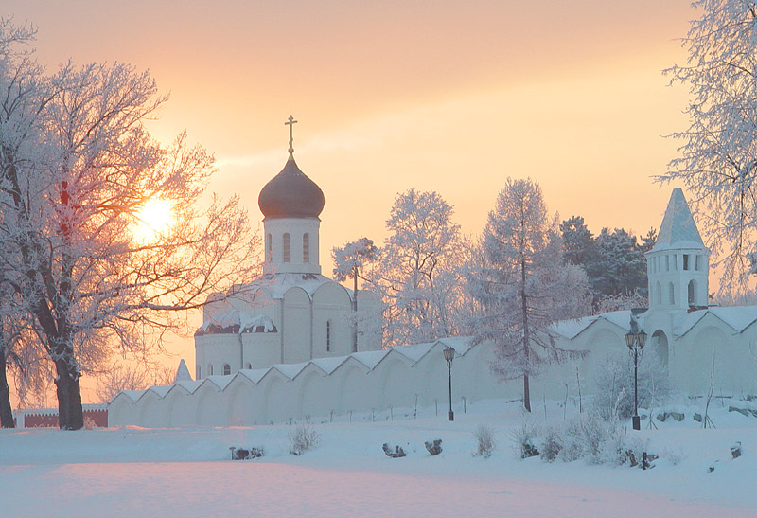
Mein Heimatland ist Russland. Sie ist schon in allen Jahreszeiten: im Herbst, im Sommer, im Fruhling und im Winter. Mir gefallt die Natur im Winter, sie ist bessonders marchenhaft. Ich erinnere mich an das Gedicht von J. W. Goethe”Uber allen Gipfeln ist Ruh,in allen Wipfeln spuhrest du kaum einen Hauch.Die Voglein schweigen im Walde, warte nur balde, ruhest du auch…”Das Gedicht hat M. J. Lermontow ubersetzt.Ich rate unser malerisches Land zu besuchen, denn hier gibt es auch viele Sehenswurdigkeiten in allen Ecken und Enden.
Die Kinder haben aber auch viel Gemeinsames. Alle Madchen und Jungen lieben Marchen von Bruder Grimm, Hans Christian Anderssen, A. S. Puschkin, Bashow und von anderen weltberuhmten Autoren.Die Marchen lehren hofflich,gutherzig, tolerant, klug sein.
Wie sind die Wunsche vieler Kinder? Das Zusammenleben in der Familie ist den meisten Kindern wichtiger als Taschengeld oder ein eigenes Zimmer. Jedes funfte Kind wunscht sich vor allem, dass seine Eltern mehr mit ihm gemeinsam unternehmen.
Was sollen die Erwachsenen tun, damit die Kinder glucklicher leben konnen? Das Ergebnis einer Umfrage deutscher Schuler zeigt: nur fur einer geringen Teil der Taschengeld, mehr Spielzeug oder ein eigenes Zimmer sind fur die meisten Kinder wenig attraktiv.Sie wunschen sich vor allem Mitbestimmung in allen Lebensbereichen.11 Prozent aller Kinder mochten gern, dass sie von den Erwachsenen ernster genommen werden.14 Prozent wollen mehr Zeit mit den Eltern verbringen.

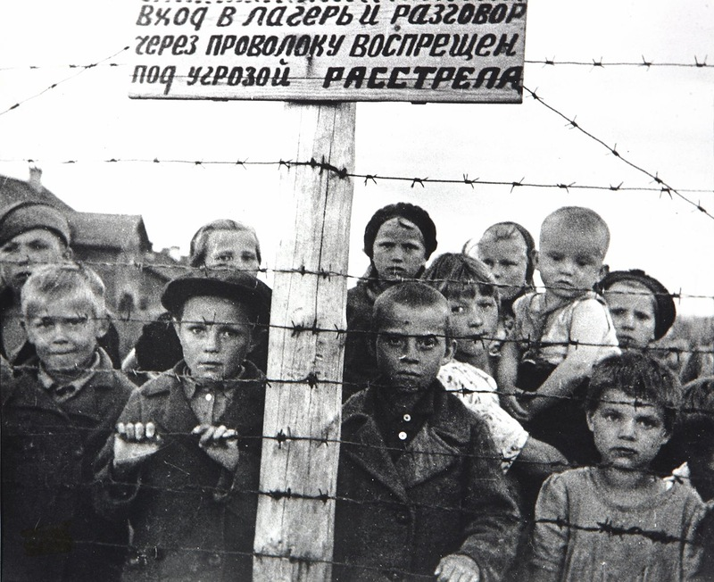
Die Wunsche unserer Kinder sind .im Frieden zu leben. Aus schlimmen Erfahrungen aller Kriegen haben viele Menschen gelehrnt, dass es besser ist miteinander zu reden, als einander totzuschlagen.Das Gesicht des Krieges ist gefahrlich!
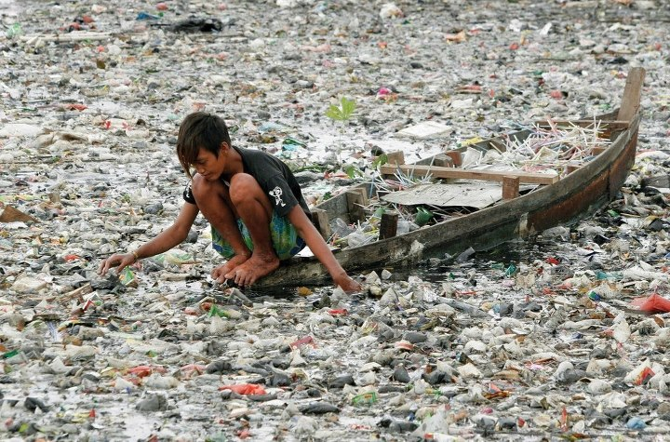
Die Kinder mochten auch auf dem sauberen Planeten Erde leben. Wir leben in einem Okosystem. Das heisst: die Natur ist ein Zuhause fur alle Pflanzen, Tiere und Menschen. Die Folgen der Menschlichen Tatigkeit sind nicht fur die Umwelt gefahrlich, sondern auch fur die Menschen.
Viele Kinder wurden sogar Opfer bringen, um die Welt zu verandern.Aus Sorge um die Welt ware fast jedes zweite Kind bereit, einen Teil des Taschengeldes zum Schutz der Natur auszugeben.
Sie nehmen an den internationalen Projekten teil.Zum Beispiel –der Projekt “Rettet den Great Bear-Regenwald”.Das forderten die Jugendlichen aus vielen Landern , weil sie gegen die Abholzung des Regenwaldes und gegen die Ausrottung der dort existierenden Lebewesen sind.Grosse Rolle spielt internationalle Organisation “Greenpeace”, die z.B. Tiere und Pflanzen rettet. Sie stellen einige Walder unter Schutz.
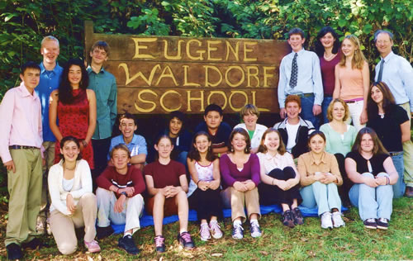
Der internationale Jugendaustausch dient auch dem Frieden auf der ganzen Welt. Der Schuleraustausch kann verschiedene Formen haben: er kann wahrend des Schuljahres stattfinden und die Gastschuler wohnen dann oft in Gastfamilien , oder auch wahrend der Ferien . Die Austauschschuler fahren dann zusammen in einen Ferienort und wohnen oft in einer Jugendherberge.Viele Auslandische Schuler wohnen in Gastfamilien,denn sie wollen die Sprache verbessern und die Traditionen, die Kultur anderer Volker kennen lernen.
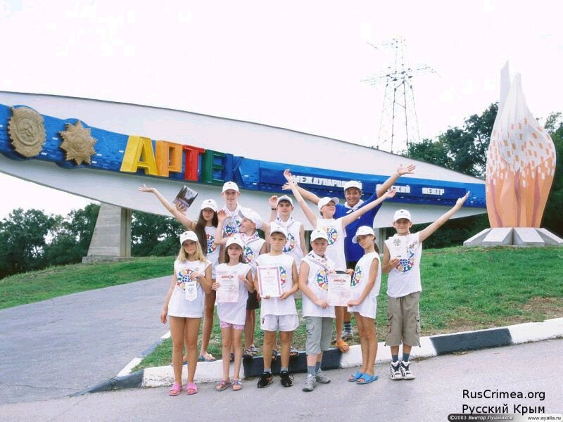
Bei uns gibt es internationaler Ferienlager “Artek” und “Ozean”.Die Jugendlichen fahren dorthin, um Freundschaften mit den Madchen und Jungen aus der ganzen Welt zu schliessen.
Sehr wichtig sind “Europaische Jugendwochen”. Das sind Veranstaltungen mit gleichaltrigen Jugendlichen aus verschiedenen europaischen Landern. Sie ermoglichen die personliche Begegnung sowie gemeinsames Lernen und Arbeiten junger Menschen aus verschiedenen Landern. Oft werden in den“Europaischen Jugendwochen” landerubergreifende Tehmen behandelt wie z. B. Umweltfragen, Geschichte und Zukunft.Die Methoden sind oft kombiniert: Workcamps und musische Aktivitaten, sportliche Betatigungen oder soziale Inhalte. 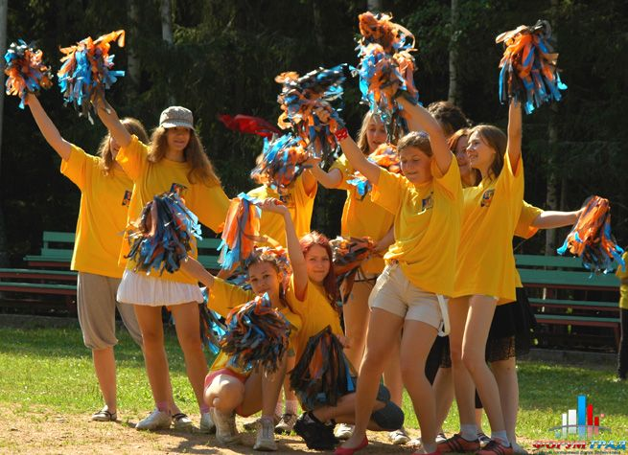
Ich erfuhr, dass im Mai 2002 in Moskau und Berlin ein internationaler Jugendprtojekt “Gemeinsam ins 21. Jahrhundert” stattgefunden hatte.Die Aufgaben des Forums waren:
1.die Zussamenarbeit zwischen Deutschland und Russland zu intensivieren und damit zur Volkerverstandigung beizutragen,
2.die deutschen und russischen Jugendlichen zum Erlernen der Sprache des anderen Landes zu motivieren,3. Die Kultur und Geschichte beider Lander zu vermitteln.
Das Jugendforum sprach ein ganz eigenes Gemisch aus Russisch und Deutsch. Deutsch dominierte jedoch, da die russischen Jugendlichen aus Wladiwostok sehr gern Deutsch redeten, viele deutsche Schuler, Studenten sich noch nicht immer wohl in der russischen Sprache fuhlten. Die Hauptsache wahr aber, dass man sich gut verstand.Das Sprachforum wurde durch das deutsch- russische Kulturjahr 2003-2004 und die Ausstellung “Berlin- Moskau”fortgesetzt. Im Rahmen dieses Jahres wurde in Berlin die “St. Petersburg” Ausstellung eroffnet, die dem 300-jahrigen Jubilaum dieser Stadt gewidmet war.
Ich nahm im Januar 2015 an der 16. Sibirischen Jugendversammlung “Die Berufe der Zukunft” teil.Im Rahmen der Versammlung ubten die Schuler der Oberstufe und die Studenten die Tatigkeit vom Unternehmen.Diese Versammlung wurde als Kreatives Spiel veranstaltet.Wem gehort die Zukunft? Man muss die Initiative tapfer ubernehmen.Wir werden alles selbstandig tun.Die Begegnungen mit vielen Unternehmern ermoglichten die Projekte von den kreativen Jugendlichen sibirischer Regions.
Alle internationallen Projekte und Jugendinitiativen dienen dem Frieden.Sie vereinen die Kinder aller Nationen.Viele Volker und auch die Kinder verstanden, dass es besser ist ,Freundschaft miteinander zu pflegen.Und wir sind damit einverstanden!
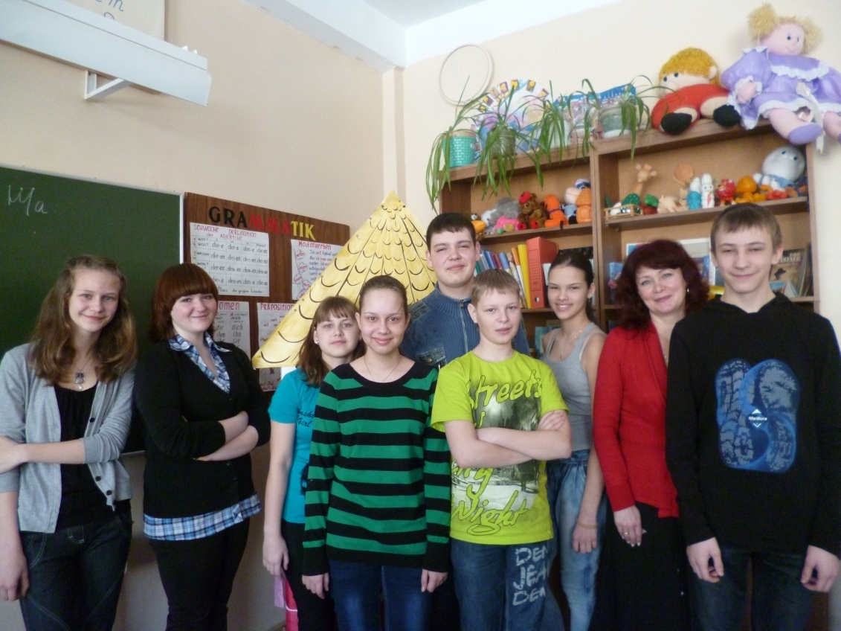
Das sind meine Mitschuler, ich und meine Deutschlererin!

